Тема занятия: Ферзь и ладья против короля.
Цели:
Обучающие:
Повторить и закрепить знания детей об изученных шахматных фигурах, движении фигур (конь, ладья, слон, ферзь). Закрепить знание хода пешки, взятие, превращение пешки, взятие на проходе.
Развивающие:
Учить обобщать, сравнивать, предвидеть результаты своей деятельности.
Развивать умение работать в парах.
Воспитательные:
Вырабатывать выдержку, настойчивость, уверенность в своих силах, спокойствие. Воспитывать любовь и уважение к игре, уважение друг к другу.
I. Сообщение темы и целей урока.
- Сегодня мы снова отправляемся в путешествие по стране, догадайтесь какой:
Зовётся мудрою страной двухцветная страна,
Ведётся в ней упорный бой, двухцветная война.
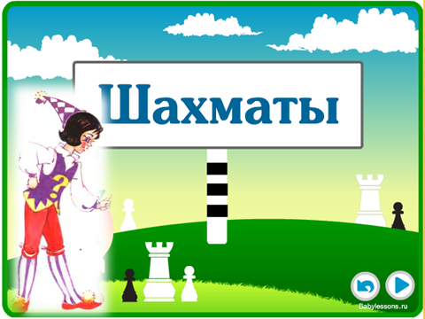
Там обе армии смелы, борьбой увлечены.
В одной из них бойцы белы, в другой бойцы черны.
Но разве цвет всего важней?
Выигрывает бой
Тот, кто решительней, умней -
Вот там закон, какой!
- Какая же страна нас ждет? (шахматная страна) Нас встречает Загадай.
II. Повторение пройденного.
- Сколько жителей живет в шахматной стране? (32)
- Неужели нам придется обойти все 32 дома?
1. Ладья.
- Отгадайте, какая фигура ходит по шахматной доске такими путями? (ладья)
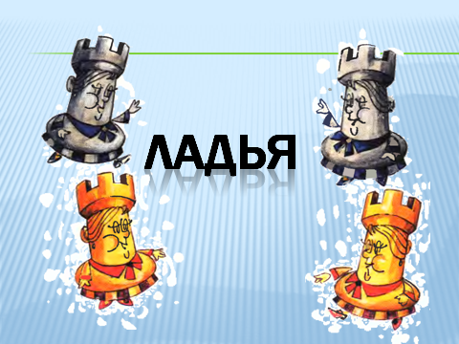
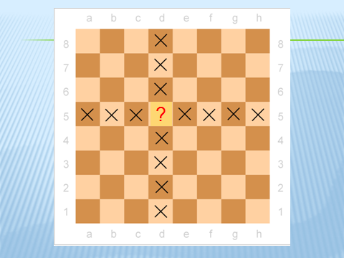

- На каком поле может находиться черная ладья в начале игры?
А) a1 В) h8 Г) c8 Д) d5
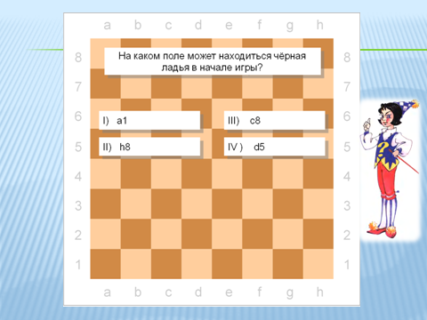
2. Слон.
-Какая фигура передвигается по шахматной доске следующими дорожками?
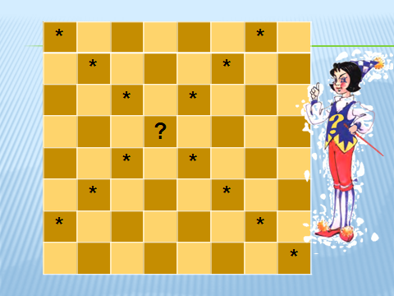
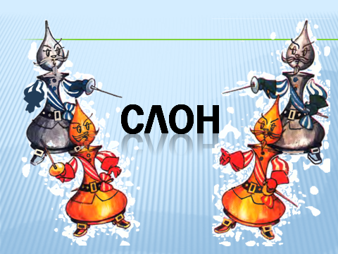

- На каком поле может находиться белый слон в начале игры? (f1)
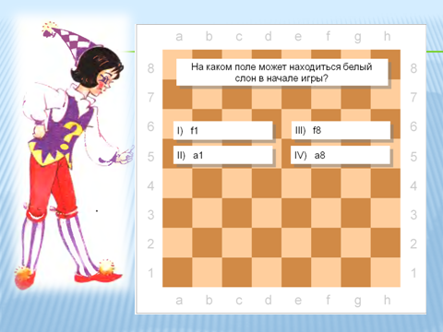
3. Ферзь.
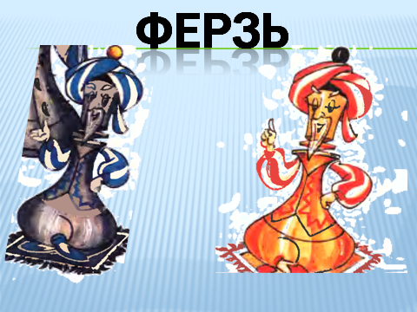
- Какая фигура является таким виртуозом, совершая такие разные ходы?
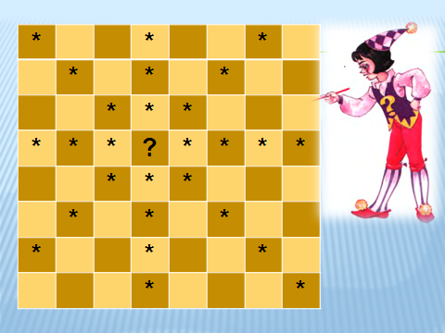

- Сколько ферзей в начале игры?
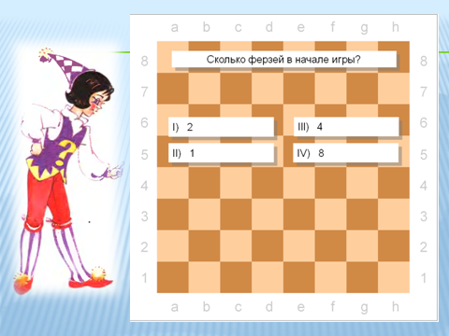
- На каком поле может находится белый ферзь в начале игры? (d1)
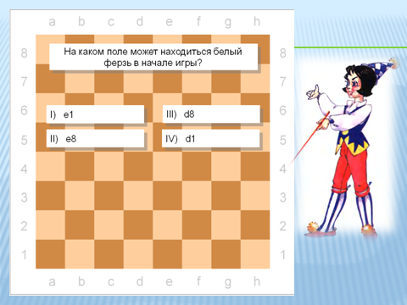
4. Конь.
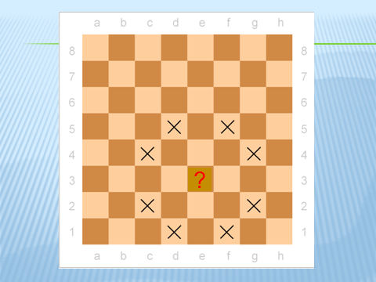
- Ход какой фигуры напоминает одну из букв?

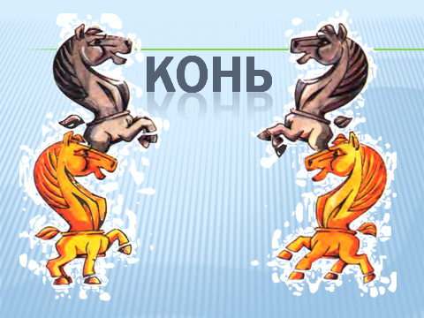
- Конь стоит на поле а6. На какое поле он может перебраться? (с5)

5. Пешка.
- Послушайте стихотворение и отгадайте, какими словами оканчиваются стихотворные строчки из сказки Е.Ильина «Приключения пешки»?
И можешь ты узнать сейчас,
Листай листы, не мешкай!
Что приключилось как-то раз
С отважной белой ….

Когда друзья стеной стоят,
Попробуй Пешку съешь-ка!
Плечо к плечу сомкнул отряд,
И браво смотрит …..
- Почему про пешку говорят, как про отряд?
- На какой горизонтали стоят пешки в начальном положении? (2 и 7)
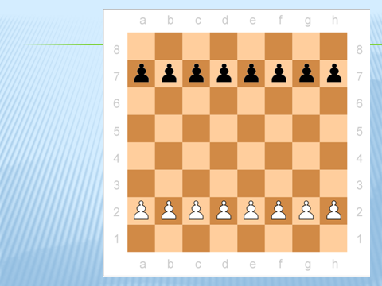
- Чем отличается ход пешки от всех остальных фигур? (
- А чем еще очень интересным отличается пешка от остальных фигур?
III. Дидактические задания.
- Атака неприятельской фигуры.
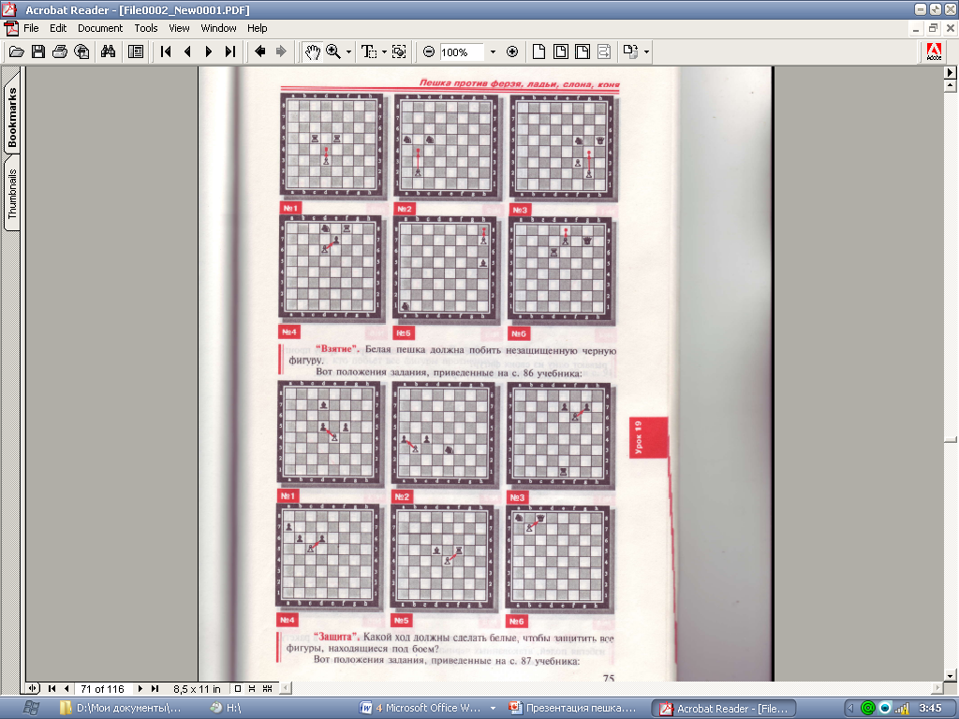
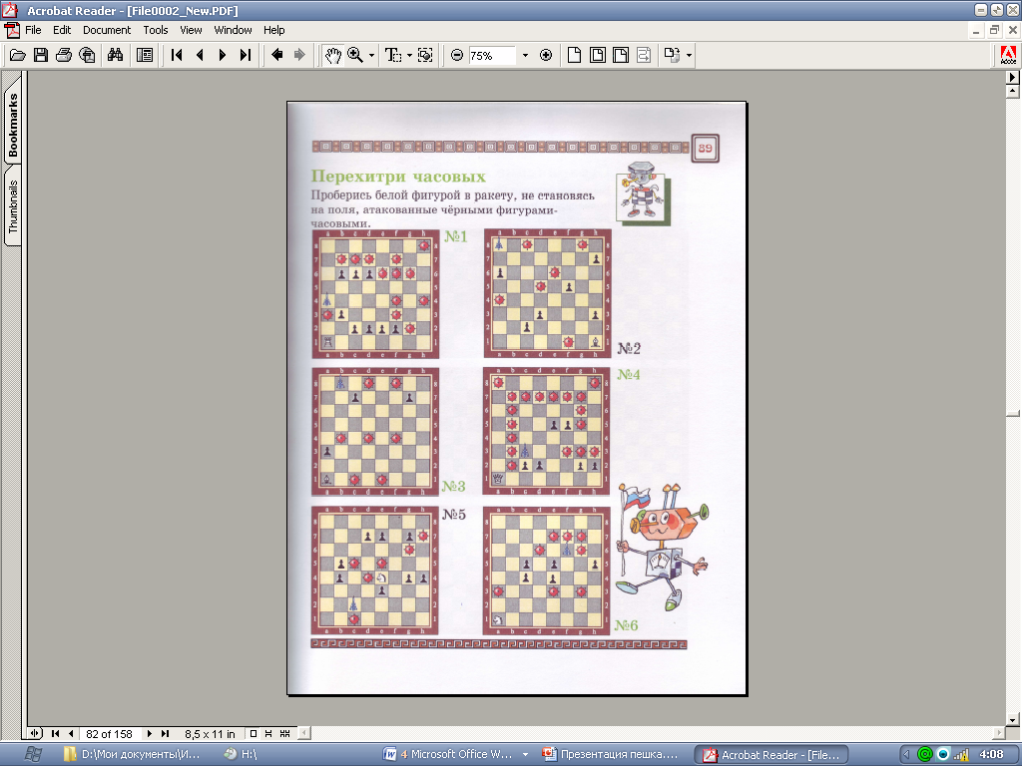

IV. Итог урока.

